ข้อความแสดงข้อผิดพลาด "รหัสนี้ไม่สามารถใช้งานได้อีกต่อไป" ปรากฏขึ้น
ข้อความแสดงข้อผิดพลาดนี้จะเกิดขึ้นเมื่อคุณพยายามเพิ่ม eSIM ที่เพิ่มไว้ก่อนหน้านี้ หรือเมื่อการเชื่อมต่อที่ไม่เสถียรทำให้การสแกน QR Code ไม่สมบูรณ์
เพื่อตรวจสอบว่าติดตั้ง eSIM ของคุณแล้ว ให้ทำดังนี้:
- ไปที่การตั้งค่า
- ไปที่ทั่วไป
- แตะเกี่ยวกับ แล้วปัดลง
หากติดตั้งและเปิดใช้งาน eSIM แล้ว คุณจะเห็น ICCID [หมายเลข] + ตัวเลขพิเศษอีกหนึ่งหลัก โดยที่หมายเลข eSIM จะต้องเป็น "เปิด" ในส่วนเครือข่ายมือถือ
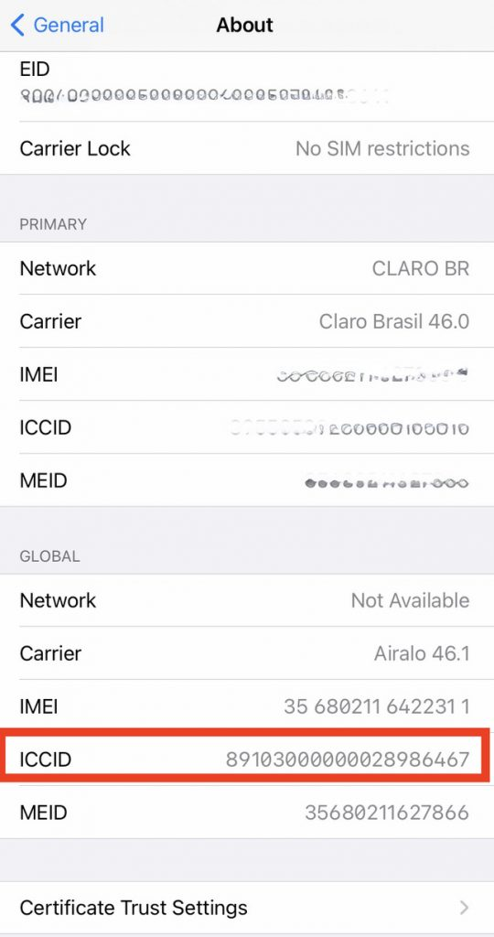
โปรดทราบว่าหาก eSIM ของคุณถูกถอดออก คุณจะไม่สามารถติดตั้งใหม่ได้!

อย่างไรก็ตาม หากนี่เป็นครั้งแรกที่คุณติดตั้ง eSIM ข้อความแสดงข้อผิดพลาดนี้อาจเกิดจากการเชื่อมต่อที่ไม่เสถียร เปิดใช้งาน VPN หรือมีการติดตั้ง eSIM มากเกินไปในอุปกรณ์ของคุณ

โปรดทำตามขั้นตอนเหล่านี้เพื่อติดตั้ง eSIM ของคุณอย่างถูกต้อง:

1. ปิดใช้งาน VPN

2. ตรวจสอบให้แน่ใจว่าการเชื่อมต่ออินเทอร์เน็ตของคุณเสถียรและดี

3. ถอด eSIM ที่คุณไม่ได้ใช้งานแล้วออก

4. ตรวจสอบว่าซอฟต์แวร์ของคุณได้รับการอัปเดตเป็นเวอร์ชันล่าสุดแล้ว

5. ลองติดตั้ง eSIM ด้วยวิธีอื่น

หากคุณต้องการความช่วยเหลือ โปรดติดต่อเรา

